Reisegeschichte: Gans Auguste im Südsudan
1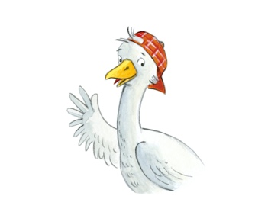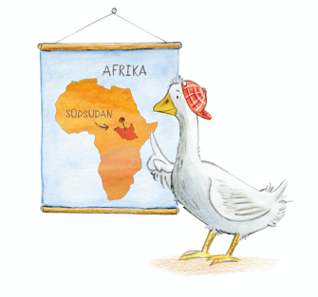 | Hallo, liebe Kinder! Ich bin’s, Gans Auguste!  Mein Freund Sankt Martin hat mich wieder auf Reisen geschickt.  In diesem Jahr bin ich in den Südsudan geflogen. Das ist ein Land in Afrika. Ich musste einige Tage lang fliegen, von morgens bis abends! Dann war ich endlich da.
2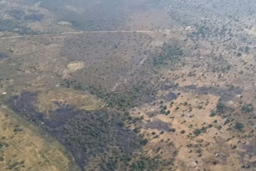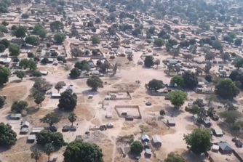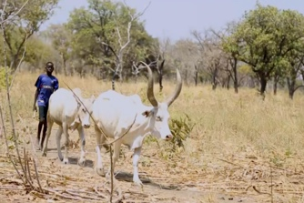 | Das war ein ganz schön langer Flug.  Je näher ich meinem Ziel gekommen bin, desto weniger Straßen und Autos gab es. Dafür gab es viele kleine Dörfer zu entdecken und auch mal eine größere Stadt.  Im Südsudan sieht es wirklich ganz anders aus als bei uns zuhause!  Schaut euch zum Beispiel die da an!  Solche Kühe habe ich noch nie gesehen:  die sind ganz weiß und haben riesig lange Hörner!
3  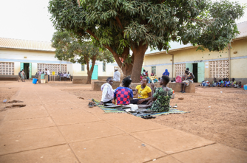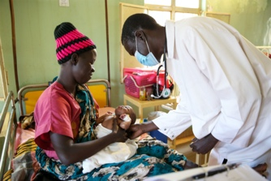  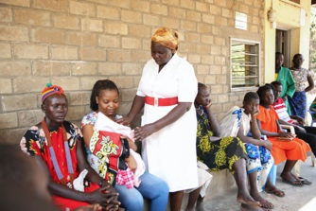 | Als ich dann endlich vor einem kleinen Krankenhaus gelandet bin, habe ich auch schon Betty Grace und Dr. James gesehen. Die beiden waren wirklich nett zu mir und haben mir erstmal was zu trinken gegeben, denn es war ganz schön heiß.  Dann haben Betty Grace und Dr. James mir ihr Krankenhaus gezeigt. Da war echt viel los! Da waren schwangere Frauen, Mütter mit kleinen Babys und auch ganz viele Kinder.  Die beiden haben mir erzählt, dass es im Südsudan nur ganz wenige Krankenhäuser und Ärzte gibt. Deshalb sind sie sehr froh, dass sie sich mit ihrem Krankenhaus um die meist sehr armen Familien und Kinder kümmern können.
4  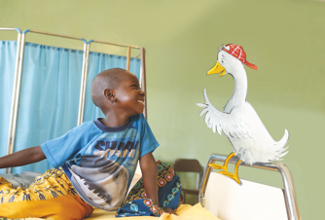 | Im Krankenhaus habe ich auch Benson kennengelernt. Er ist fünf Jahre alt und musste ins Krankenhaus, weil er von einem Mangobaum gefallen ist. Da war er hochgeklettert, weil er Mangos für seine Familie pflücken wollte.
5  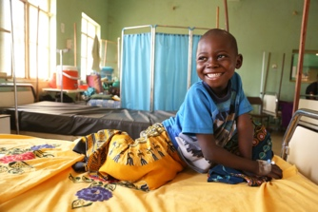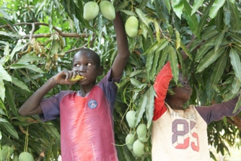 | Benson hat mir erzählt, dass er oft und gerne klettert und noch nie etwas passiert ist. Aber vor ein paar Tagen ist er dann doch vom Baum gefallen. Dabei haben sich ein paar Holzsplitter in seinen Po gebohrt. Die Wunde hat sich dann entzündet, und Benson hatte solche Schmerzen, dass er ins Krankenhaus musste. In seinem Dorf gibt‘s nämlich keinen Arzt.  Seine Mama und er mussten drei Stunden lang zu Fuß bis zum Krankenhaus gehen. Könnt ihr euch das vorstellen?  Das war richtig anstrengend und hat ziemlich weh getan! Aber jetzt geht‘s Benson schon viel besser – er kann sogar schon wieder mit den anderen Kindern im Krankenhaus spielen.
6  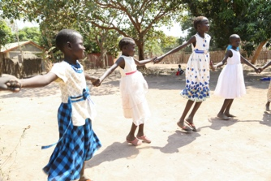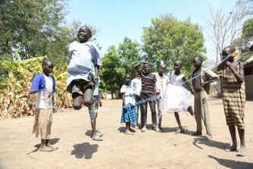 | Draußen spielen die Kinder, denen es schon besser geht. Mich haben sie auch zum Seilspringen eingeladen! Da hab ich natürlich mitgemacht. Das war super lustig!  Danach haben mich Betty Grace und ihre Kollegin Angelina mit auf ihre Tour genommen. In einem fahrenden Krankenhaus.  Ja, ihr habt richtig gehört, ein Krankenhaus das fährt – so was gibt’s echt!
7 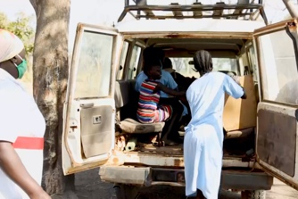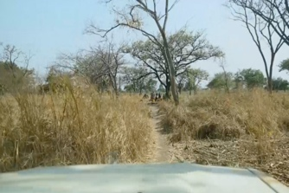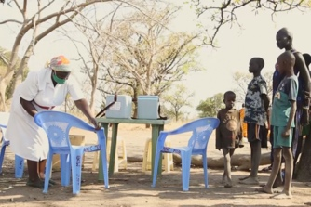 | Das ist ein Geländewagen, mit dem Ärzte und Krankenschwestern zu den Menschen fahren, die zu weit weg vom Krankenhaus wohnen oder nicht zum Krankenhaus kommen können.  Denn im Südsudan leben viele Menschen an abgeschiedenen Orten. Und es gibt kaum Straßen, Autos oder Busse. Die Leute müssen oft alle Wege zu Fuß gehen. Auch wenn sie krank sind oder sich verletzt haben.  Betty Grace und Angelina fahren deshalb regelmäßig mit dem Geländewagen oder manchmal auch mit dem Fahrrad zu abgelegenen Dörfern. Dort bauen sie dann einen Tisch und Stühle auf. Das ist dann so eine Art Untersuchungszimmer im Freien!
8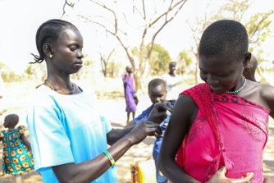 | Die zwei schauen, ob‘s den Menschen gut geht, und bringen ihnen wichtige Medizin und Impfstoffe.
9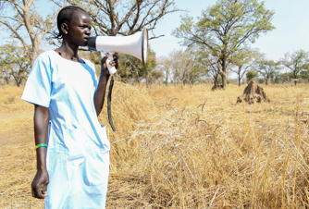 | Weil es in vielen Dörfern kein Telefon und kein Internet gibt, können sie die Menschen vor ihrem Besuch nicht anrufen und einen Termin ausmachen. Deshalb nimmt Angelina immer ein Megafon mit. Das ist so ein Gerät, wo man reinspricht und dann wird die eigene Stimme ganz laut.  In jedem Dorf ruft Angelina ganz laut aus, dass das fahrende Krankenhaus da ist. So wissen die Menschen und Kinder, dass sie sich heute untersuchen und impfen lassen können.
10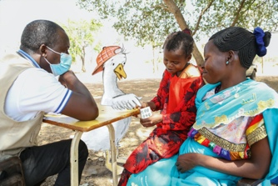  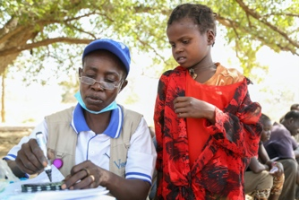 | An einem Ort, wo wir Halt gemacht haben, hab ich Perinah und ihre Mama kennengelernt.  Perinah ist acht Jahre alt und braucht regelmäßig Medizin. Alle Ärzte sind aber viel zu weit weg. Deshalb ist ihre Mama sehr froh, dass das fahrende Krankenhaus regelmäßig zu ihnen kommt.
11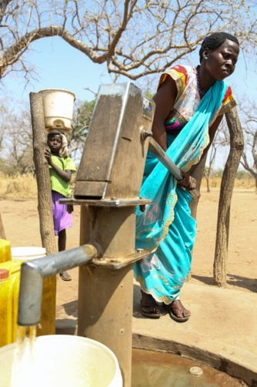 | Perinah hat mich dann gleich zu sich nach Hause eingeladen. Als wir uns mit ihrer Mama auf den Weg gemacht haben, sind wir an einem Brunnen vorbeigekommen. Da hat Perinahs Mama einen großen Eimer mit frischem Wasser gefüllt.  Denn da, wo Perinah wohnt, gibt‘s kein Wasser aus dem Wasserhahn.  Die Menschen müssen immer zu diesem Brunnen gehen und das wertvolle Wasser in Eimern und großen Behältern nach Hause tragen.
12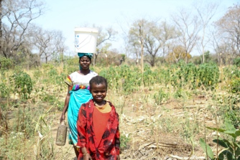 | Perinahs Mama hat den schweren Eimer einfach auf einem zusammengewickelten Tuch auf dem Kopf getragen. Da war ich ganz schön beeindruckt!
13  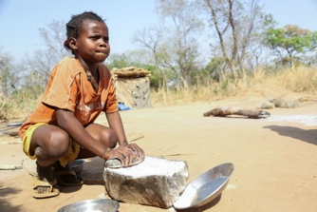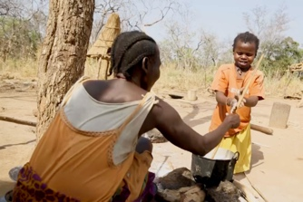 | Zuhause hat Perinah dann ihrer Mama beim Kochen geholfen. Ich hab ganz schön gestaunt, wie geschickt sie das gemacht hat. Sie hat Hirsekörner mit einem Stein gemahlen und das Mehl in eine Schüssel gegeben. Dann haben sie die Hirse mit dem Wasser vom Brunnen über einem Feuer aus Stöcken gekocht.  Das war richtig lecker!  Ich hatte eine schöne Zeit mit Perinah und ihrer Mama, dass mir der Abschied von den beiden richtig schwer gefallen ist.
14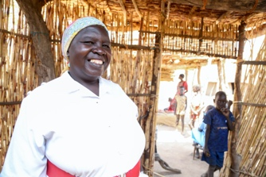  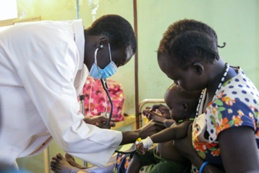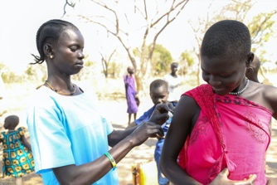  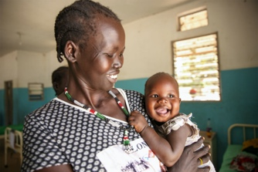 | Auf meinem langen Flug zurück nach Deutschland hab ich nochmals an die vielen tollen Menschen gedacht, die ich hier kennengelernt habe:  Betty Grace, Dr. James, Angelina ... irgendwie sind die ein bisschen wie mein Freund Sankt Martin:  Sie sehen, dass andere ihr Hilfe brauchen und sie sind bereit, sich auf den Weg zu machen, egal wie lang und beschwerlich er ist, um diesen Menschen zu helfen.  Genauso wie Sankt Martin den frierenden Mann gesehen hat. Und dann bereit war, mit ihm seinen Mantel zu teilen, damit dieser nicht mehr frieren musste.
15  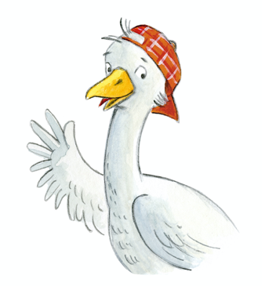 | Ich hab im Südsudan auf jeden Fall viel gelernt. Und ich hab tolle Menschen getroffen. Ich freu mich, dass ich euch jetzt davon erzählen konnte.  Ich wünsche euch ein schönes Martinsfest – und ich hoffe, dass ihr auch Gelegenheit habt ein bisschen wie Sankt Martin zu werden!  Bis bald!  Eure Gans Auguste

